Федеральное государственное бюджетное образовательное
учреждение высшего образования
«Херсонский государственный педагогический университет»

Институт информационных технологий

Кафедра программной инженерии и информационных технологий

ПРАКТИЧЕСКАЯ РАБОТА
по дисциплине:
«Системы обработки больших данных»

на тему:
«От исходного CSV до проверяемого отчёта»

Выполнил:
Cтудент гр.: 12-25РПм
Трифонов Д.С.

Проверил
Преподаватель:
Гуцол Д.В.

Оценка:_____________
Дата: 15.09.2026

Херсон, 2026
ПРАКТИЧЕСКАЯ РАБОТА

От исходного CSV до проверяемого отчёта (пакетный конвейер)
Цель: запустить локальный пакетный конвейер, исследовать качество данных, изменить параметры расчёта и оформить проверяемый отчёт.
1. Исходный запуск конвейера
Сгенерирован учебный набор data/events.csv (600 строк, 8 полей). Выполнен конвейер: ИСТОЧНИК → ПРОВЕРКА → ФИЛЬТР → АГРЕГИРОВАНИЕ → СОХРАНЕНИЕ → КОНТРОЛЬ.
Показатель | Значение
Входных строк | 600
Принято | 576
Отклонено | 24
Учтено событий | 192
Учтено покупок | 51
Сумма покупок | 134966.61
Настройки: min_purchase_amount=0.0, included_statuses=['success'].
2. Анализ качества
Пример отклонённой строки: row_number=52, reason=empty_event_id (event_id='', event_time='2026-01-01T13:57:00', region='east').
Возможное последствие: дефект мог бы исказить агрегаты или вызвать ошибку при расчёте суммы. Отбраковка защищает достоверность (Veracity) результата.
3. Эксперимент № 1 - порог покупки 1000
Показатель | Исходный | После порога
Вход / принято / отклонено | 600 / 576 / 24 | 600 / 576 / 24
Учтено событий | 192 | 192
Учтено покупок | 51 | 45
Сумма покупок | 134966.61 | 131607.09
Число входных, принятых и отклонённых строк не изменилось: порог применяется после проверки качества и не переписывает исходный CSV.
4. Эксперимент № 2 - статусы success + pending
Показатель | Только success | + pending
Учтено событий | 192 | 375
Учтено покупок | 51 | 98
Сумма покупок | 134966.61 | 259489.84
Качество строк то же, но в расчёт попали pending-события - выросли учтённые метрики. Это отличие технической валидации от бизнес-фильтра.
5. Выходные файлы
output/region_summary.csv, event_summary.csv, rejected_rows.csv, quality_report.txt, run_metadata.json - агрегаты, отбраковка, отчёт и метаданные запуска.
6. Снимки работы скрипта и графики
Скриншот вывода python main.py и визуализация результатов конвейера.
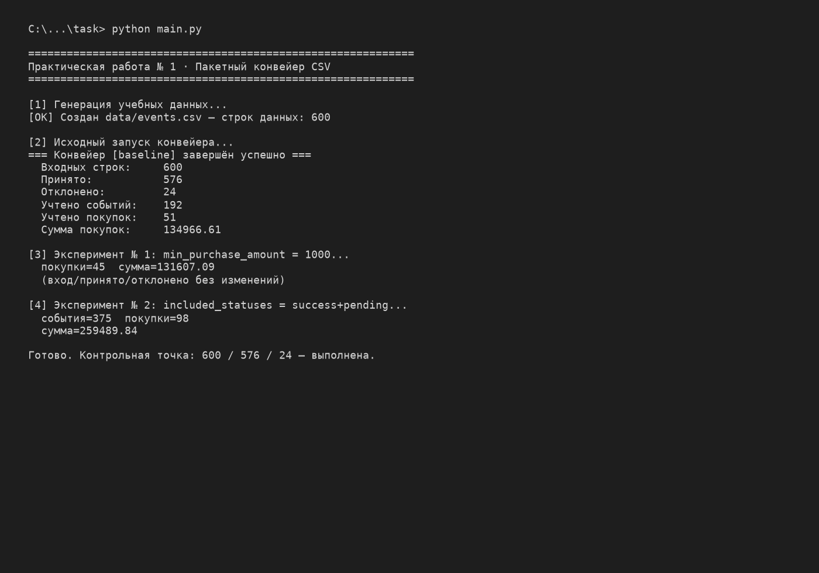
00_console.png
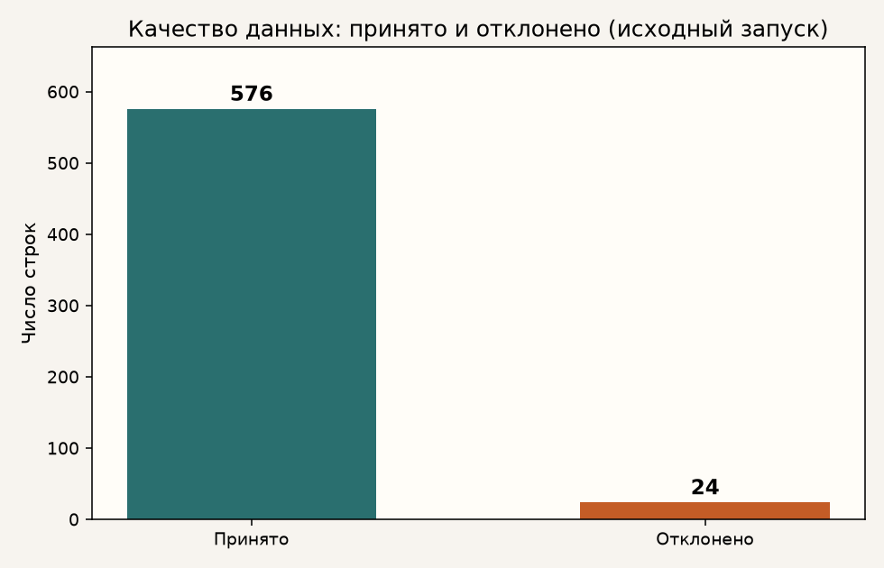
01_quality.png
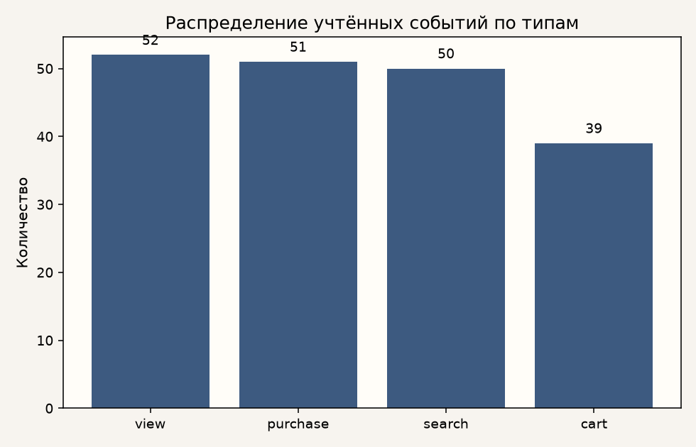
02_event_types.png
7. Вывод
Пакетный конвейер обработал 600 строк: принято 576, отклонено 24. Изменение settings.json меняет бизнес-метрики, но не исходное качество CSV. Сохранение rejected_rows и метаданных обеспечивает прозрачность и воспроизводимость.

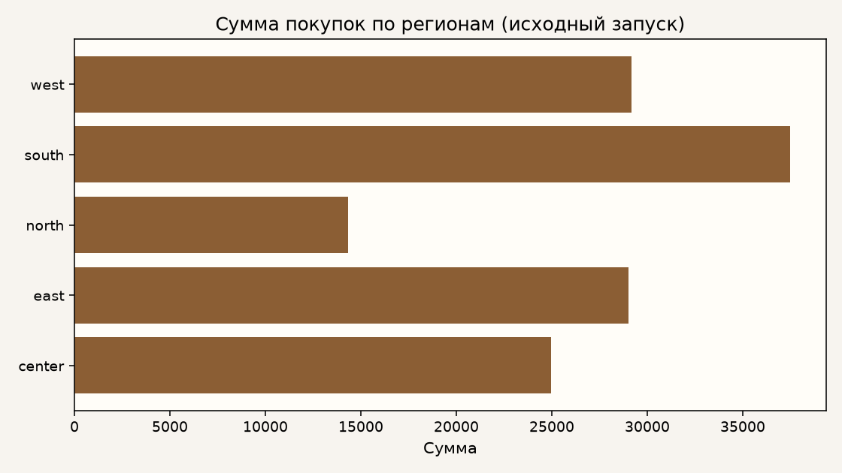
03_regions.png
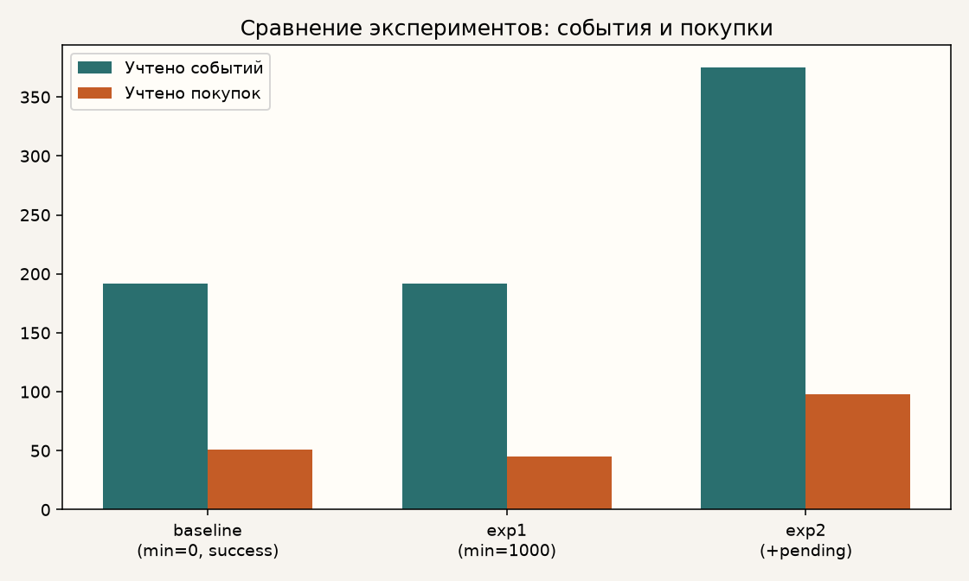
04_experiments.png
8. Ответы на контрольные вопросы
1) Универсального размера Big Data нет - «большое» относительно ресурсов и задачи (5V: Volume, Velocity, Variety, Veracity, Value).
2) До агрегации нужна проверка качества, иначе дефекты исказят результат.
3) Техническая валидация отсекает некорректные строки; бизнес-фильтр выбирает подмножество уже валидных данных (порог, статусы).
4) rejected_rows.csv нужен для аудита, исправления источника и доверия к отчёту.
5) При переходе к распределённой системе понадобятся партиционирование, отказоустойчивость, единая схема и мониторинг качества.

